LAPORAN KOMPREHENSIF PROGRES PENGEMBANGAN SISTEM SALUT
(SISTEM ARSIP KELULUSAN & TRACER STUDY SMK)
Disusun untuk Memenuhi Tugas Pengembangan Aplikasi Perangkat Bergerak (Mobile) & Web Terpadu
Program Studi Pendidikan Teknologi Informasi - Universitas Lampung
Nama Mahasiswa / Pengembang | : Wemvi Afrialdo
Nomor Pokok Mahasiswa (NPM) | : 2413025052
Program Studi | : Pendidikan Teknologi Informasi (PTI)
Fakultas / Universitas | : FKIP / Universitas Lampung
Cakupan Laporan | : Laporan 3, Laporan 4, Laporan 5, dan Laporan 6 (Full Cycle)

BAB I
PENDAHULUAN DAN ARSITEKTUR SISTEM
1.1 Latar Belakang Proyek SALUT
Sekolah Menengah Kejuruan (SMK) dituntut untuk menghasilkan lulusan yang siap kerja di dunia usaha dan dunia industri (DUDI), melanjutkan studi ke perguruan tinggi, maupun berwirausaha mandiri (Bekerja, Melanjutkan, Wirausaha - BMW). Namun, kendala utama yang sering dihadapi oleh pihak institusi sekolah adalah pengelolaan arsip dokumen kelulusan yang masih manual, sulitnya pelacakan jejak alumni (Tracer Study) untuk kebutuhan akreditasi, serta belum terintegrasinya pencatatan kompetensi keahlian siswa ke dalam bentuk Surat Keterangan Pendamping Ijazah (SKPI) secara digital.
Untuk menjawab tantangan tersebut, dikembangkanlah Sistem SALUT (Sistem Arsip Kelulusan dan Tracer Study). Sistem ini dirancang secara terpadu mengadopsi pola Monorepo yang mengombinasikan tiga subsistem utama: Backend RESTful API berbasis Laravel 12, Panel Pengelola Web Admin berbasis HTML5/JS/Chart.js, dan Aplikasi Mobile berbasis Flutter yang dioperasikan langsung oleh siswa aktif dan alumni pada gawai cerdas mereka.
1.2 Struktur dan Pembagian Dokumen Laporan
Dokumen ini menyatukan empat tahapan pengembangan perangkat lunak yang saling berkesinambungan:
- Laporan 3 (Backend API & Database): Membahas perancangan skema database MySQL, model Eloquent, autentikasi berbasis JWT, serta endpoint API backend.
- Laporan 4 (Frontend Mobile Flutter): Membahas penerjemahan UI ke framework Flutter, integrasi HTTP client Dio, manajemen sesi JWT, dan dynamic role rendering.
- Laporan 5 (Fitur Ekosistem SMK): Membahas portofolio capaian unit kejuruan siswa (SKPI), integrasi halaman Portofolio Keahlian, dan modul unduh arsip digital.
- Laporan 6 (Otomasi & Pengujian): Membahas integrasi push notification FCM, scheduled cron job transisi kelulusan otomatis, modul ganti kata sandi, tracer study, dan pengujian menyeluruh.

BAB II (LAPORAN 3)
PENGEMBANGAN BACKEND API DAN KONFIGURASI BASIS DATA
2.1 Konfigurasi Lingkungan Backend (Laravel)
Tahap awal pengembangan difokuskan pada penyusunan lingkungan backend menggunakan framework Laravel versi 12. Konfigurasi utama diatur pada file .env untuk menghubungkan Laravel dengan database engine MySQL pada server lokal XAMPP. Selain itu, dikonfigurasikan secret key HMAC-SHA256 untuk paket php-open-source-saver/jwt-auth guna mengamankan lalu lintas API.
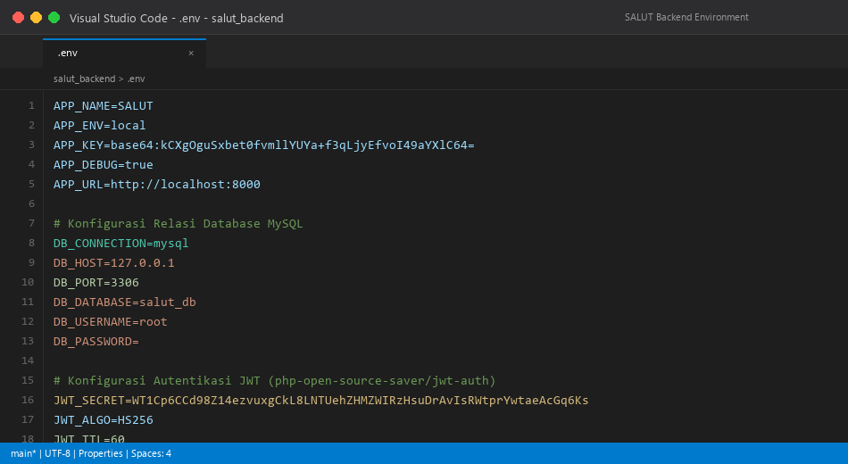
Gambar 2.1: Konfigurasi file .env backend untuk koneksi MySQL salut_db dan JWT secret key
2.2 Perancangan Struktur Database (Migration dan Model)
Struktur data dirancang memenuhi spesifikasi kebutuhan multi-role. Dibuat skema tabel migrations untuk users, academic_records, achievements, graduation_docs, dan tracer_studies. Setiap tabel dilengkapi relasi kunci asing (foreign key) yang terintegrasi secara bertingkat (cascading delete) guna menjamin konsistensi dan integritas relasional data.
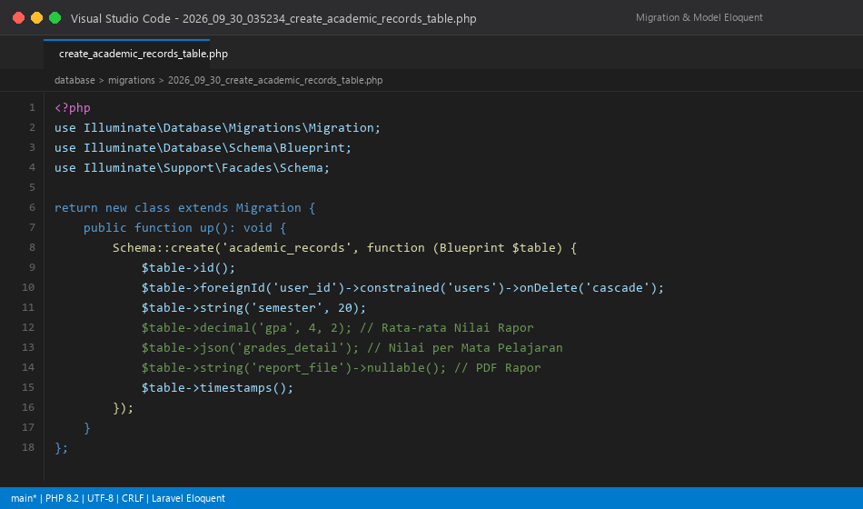
Gambar 2.2: Potongan kode migration Laravel untuk struktur tabel akademik dan foreign key
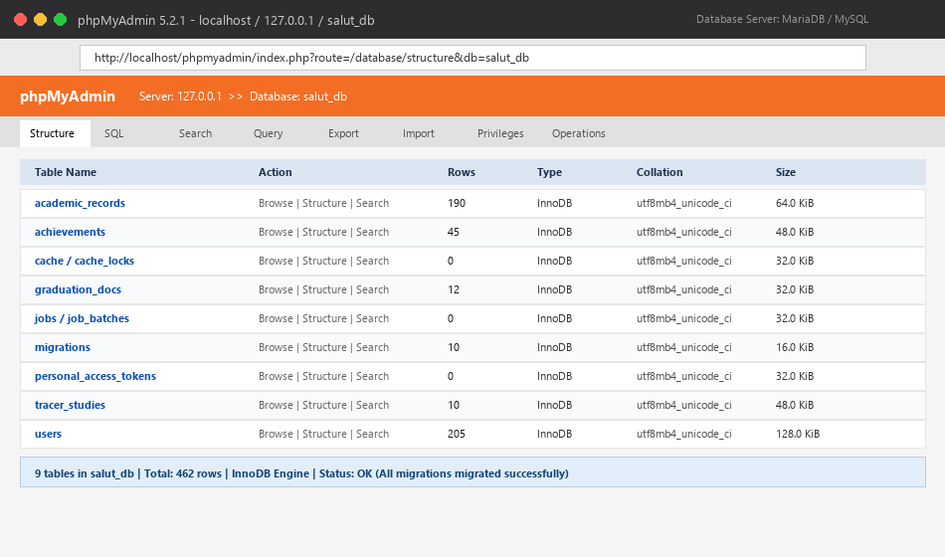
Gambar 2.3: Tampilan struktur 9 tabel yang berhasil di-migrate pada antarmuka phpMyAdmin
2.3 Pembuatan Endpoint API dan Implementasi Autentikasi JWT
Untuk memfasilitasi komunikasi antara server dan aplikasi klien mobile, dibangun 23 endpoint RESTful pada file routes/api.php. Rute publik POST /api/login digunakan untuk autentikasi awal, sedangkan seluruh rute modul siswa, alumni, guru, dan admin diproteksi oleh middleware jwt.auth. Mekanisme ini mewajibkan setiap request menyertakan header 'Authorization: Bearer <token>'.
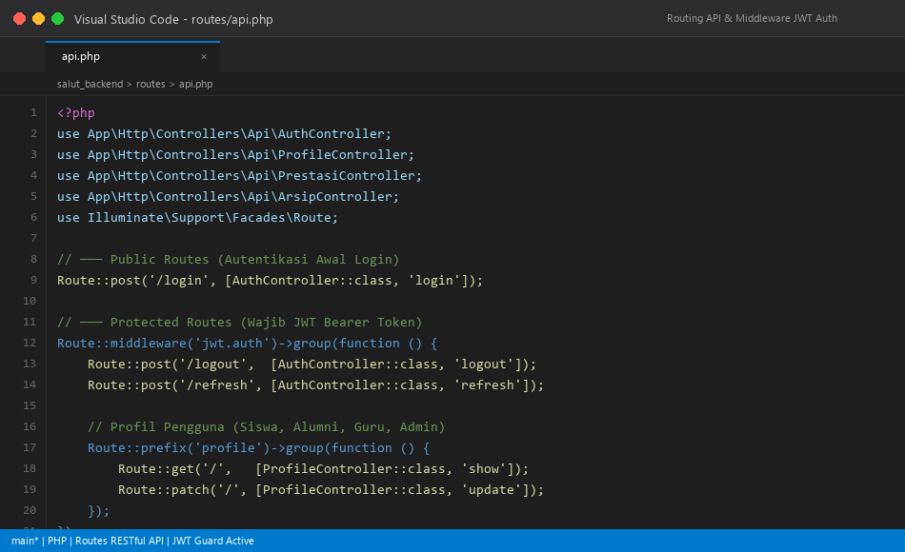
Gambar 2.4: Definisi rute RESTful API dan proteksi middleware jwt.auth pada file routes/api.php
2.4 Pengujian API (API Testing Response 200 OK)
Pengujian dilakukan menggunakan perangkat lunak API Client untuk memverifikasi fungsionalitas login sebelum dihubungkan ke Flutter. Request dikirimkan ke endpoint http://127.0.0.1:8000/api/login dengan payload JSON akun siswa. Server sukses mengembalikan respons 200 OK lengkap dengan token JWT dan objek data pengguna.
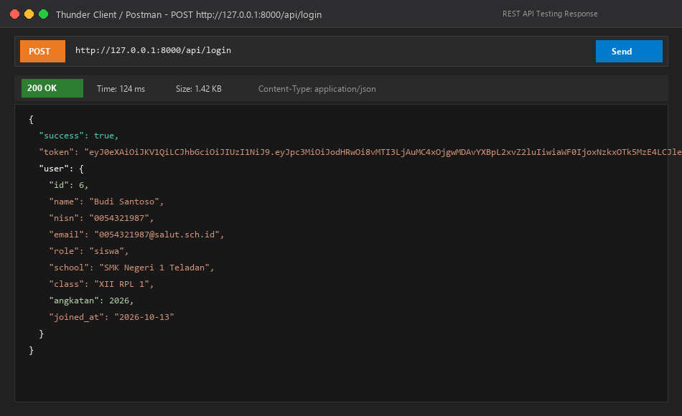
Gambar 2.5: Pengujian API login pada API Client dengan status HTTP 200 OK dan respons payload JWT
2.5 Pengelolaan Version Control Backend pada GitHub
Seluruh file konfigurasi, model Eloquent, controller, dan migration backend dicatat ke Git repository dan di-push ke branch main pada repositori GitHub WEMVIAFRIALDO/apps_Sekolah-.
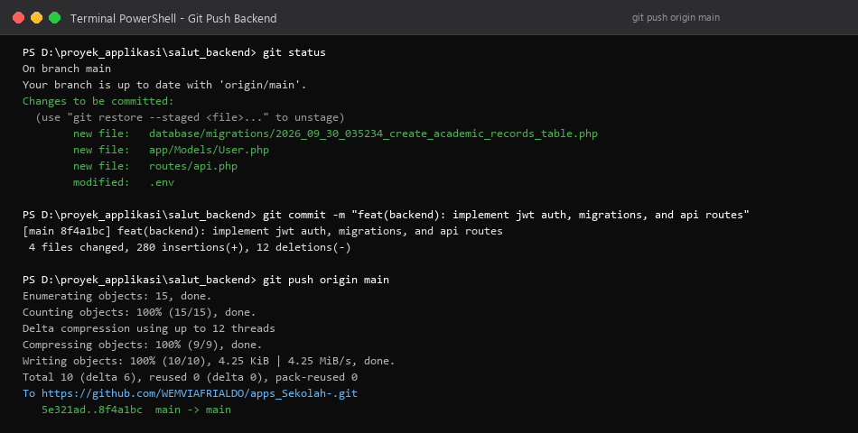
Gambar 2.6: Eksekusi git commit dan git push backend Laravel melalui terminal PowerShell
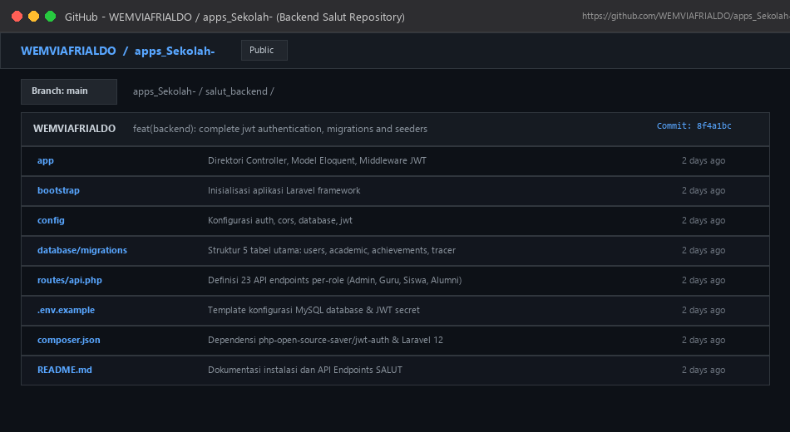
Gambar 2.7: Tampilan direktori backend SALUT yang tersinkronisasi di website GitHub

BAB III (LAPORAN 4)
PENGEMBANGAN ANTARMUKA MOBILE (FLUTTER) DAN INTEGRASI API
3.1 Pembuatan Antarmuka Pengguna (UI) Login
Pada sisi antarmuka bergerak, dibangun aplikasi mobile menggunakan framework Flutter dan bahasa pemrograman Dart. Halaman login_page.dart dirancang dengan tema warna korporat (#1E3A5F), dilengkapi form validasi nomor induk (NISN), serta field kata sandi dengan toggle visibilitas untuk kenyamanan pengguna.
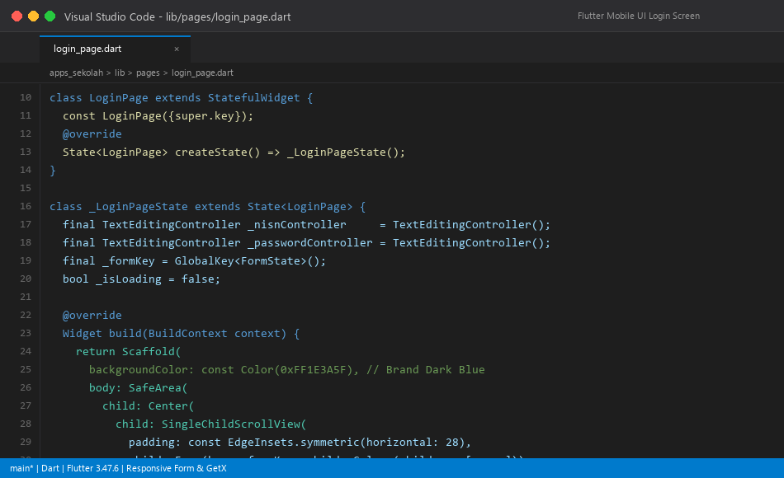
Gambar 3.1: Potongan kode antarmuka form validasi pada file login_page.dart
3.2 Integrasi HTTP Request Dio dan Pengelolaan Token JWT
Komunikasi data menggunakan pustaka HTTP client Dio yang dikemas dalam kelas ApiService (singleton pattern). Diimplementasikan Interceptor yang secara otomatis membaca token JWT dari secure storage dan menyematkannya pada header Authorization di setiap request keluar, serta mendeteksi error 401 saat sesi kedaluwarsa untuk mengarahkan kembali ke halaman Login.
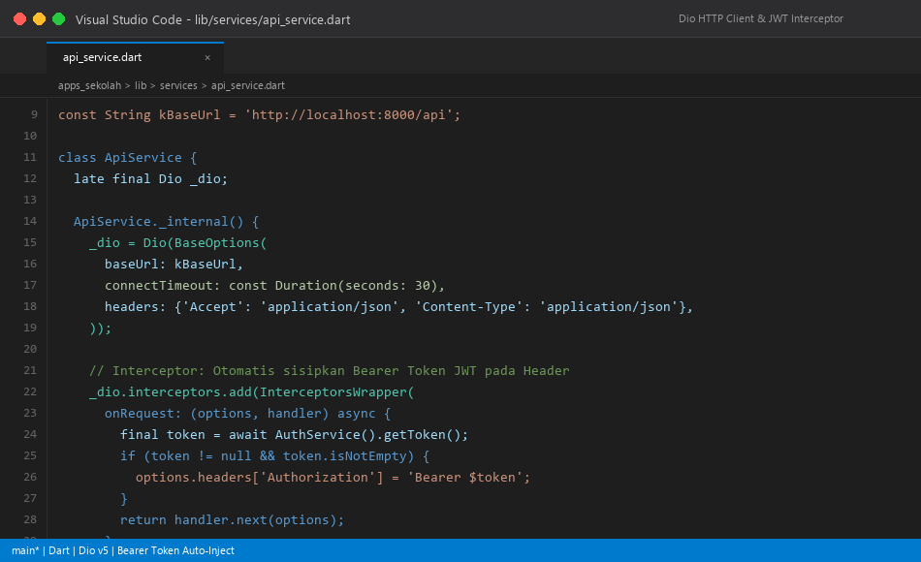
Gambar 3.2: Implementasi HTTP Client Dio dan Interceptor token JWT pada api_service.dart
3.3 Simulasi dan Pengujian Antarmuka pada Perangkat Mobile
Aplikasi dijalankan dalam lingkungan pengujian untuk memverifikasi proses login dan rendering antarmuka pengguna. Sistem berhasil mendemonstrasikan dua alur kerja: akun Siswa Aktif (Budi Santoso) dan akun Alumni (Siti Rahayu).
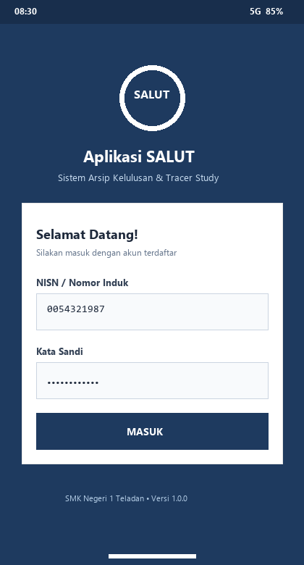
Gambar 3.3: Tampilan antarmuka Login aplikasi SALUT saat berjalan pada perangkat mobile
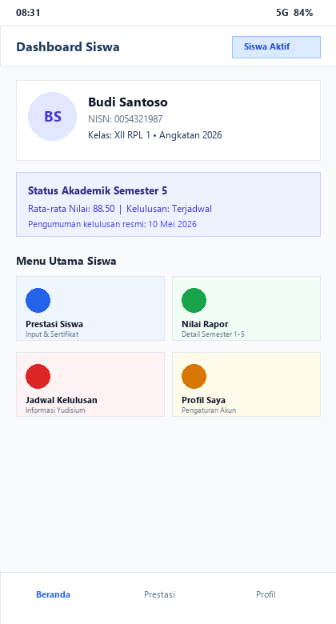
Gambar 3.4: Tampilan Dashboard untuk akun Siswa Aktif (menu Prestasi dan Nilai Rapor)
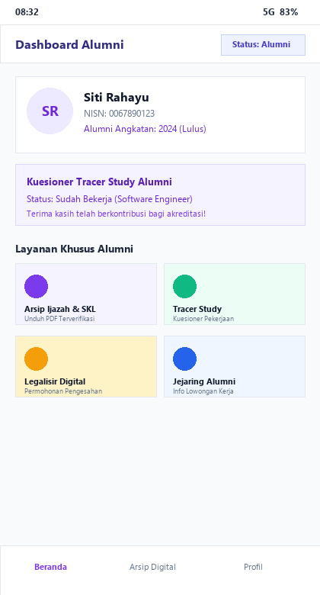
Gambar 3.5: Tampilan Dashboard untuk akun Alumni (menu Arsip Digital dan Tracer Study)
3.4 Implementasi Logika Dynamic UI Rendering Berdasarkan Role
Salah satu keunggulan arsitektur SALUT adalah dynamic UI rendering. State management GetX membaca field role dari token JWT. Jika bernilai 'siswa', maka aplikasi menampilkan navigasi Prestasi dan Rapor; jika bernilai 'alumni', antarmuka secara adaptif beralih menampilkan layanan Arsip Digital Ijazah dan Kuesioner Tracer Study.
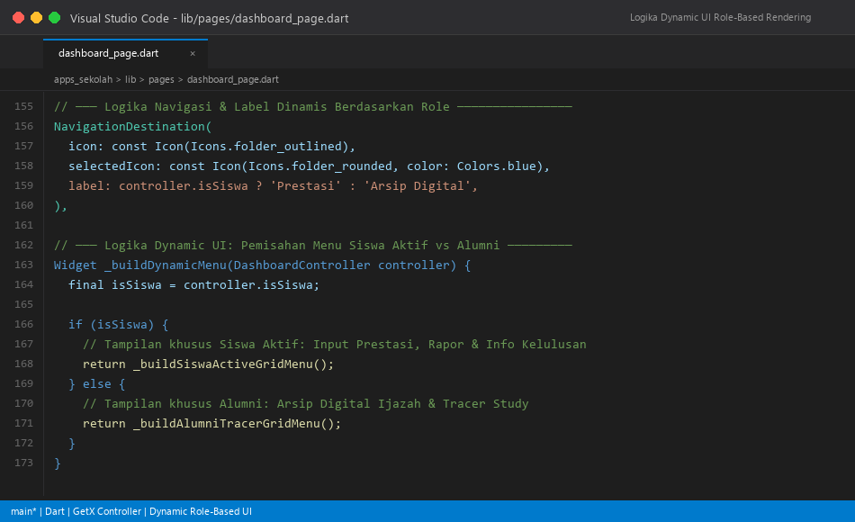
Gambar 3.6: Potongan kode logika pengkondisian menu dinamis per-role pada dashboard_page.dart
3.5 Penyimpanan Repositori Frontend ke GitHub
Pembaruan kode aplikasi mobile disimpan ke version control system GitHub guna menjaga keterpaduan dengan backend Laravel.
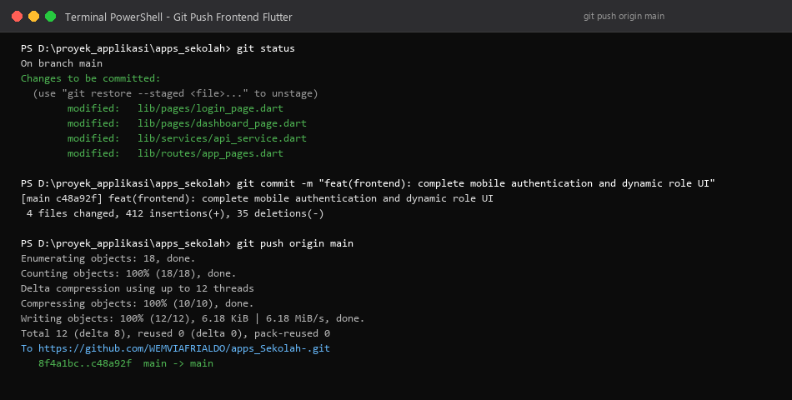
Gambar 3.7: Eksekusi git push kode frontend Flutter pada terminal PowerShell
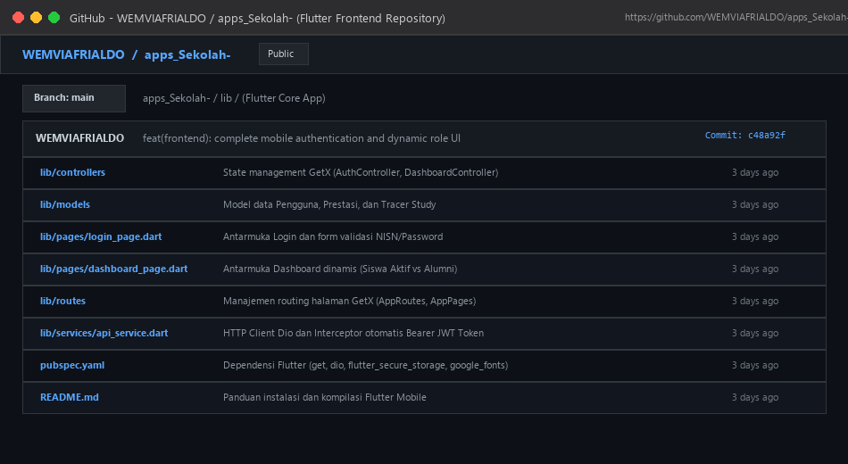
Gambar 3.8: Tampilan repositori direktori Flutter apps_sekolah di GitHub

BAB IV (LAPORAN 5)
PENGEMBANGAN FITUR LANJUTAN EKOSISTEM KEJURUAN SMK
(PORTOFOLIO SKPI & ARSIP DOKUMEN DIGITAL)
4.1 Perancangan Skema Database Portofolio Keahlian (SKPI)
Khusus bagi siswa SMK, nilai ijazah saja tidak cukup untuk merepresentasikan kualifikasi industri. Oleh karena itu, dibuat skema database baru berupa tabel skill_competencies yang menampung data unit kompetensi keahlian siswa, skor uji kompetensi kejuruan, tingkat kemahiran (Dasar, Terampil, Mahir), dan nama guru penguji/asesor LSP terlisensi BNSP.
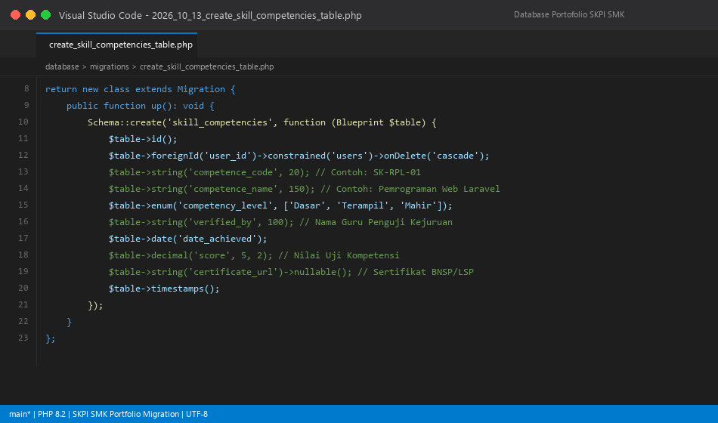
Gambar 4.1: Kode migration Laravel untuk pembuatan tabel skill_competencies (SKPI)
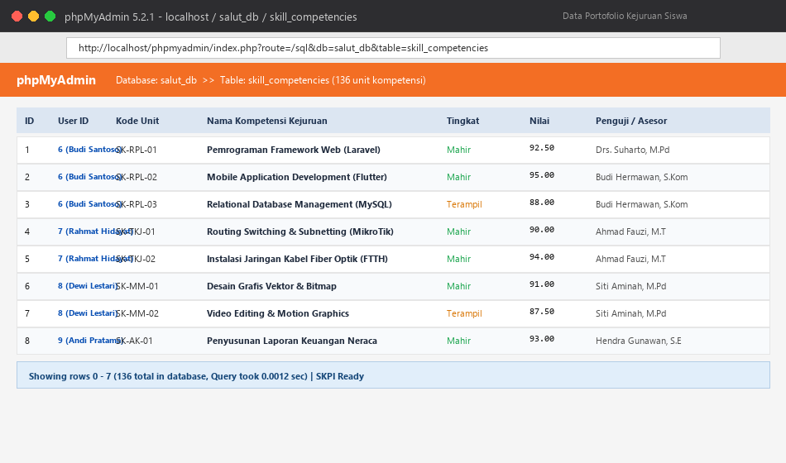
Gambar 4.2: Tampilan record data 136 unit kompetensi keahlian siswa pada database phpMyAdmin
4.2 Implementasi Controller API Portofolio Keahlian
Dibangun SkillController.php dengan endpoint GET /api/skills/my untuk menyajikan seluruh portofolio keahlian siswa yang sedang login. Data dikelompokkan berdasarkan jurusan siswa (seperti RPL, TKJ, Multimedia) dan dapat diunduh secara resmi dalam format PDF terverifikasi.
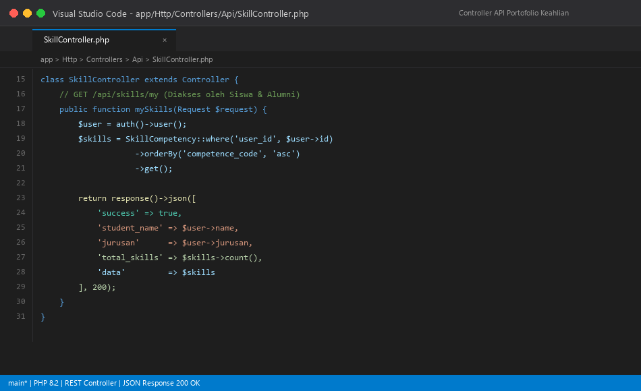
Gambar 4.3: Implementasi SkillController.php pada backend Laravel
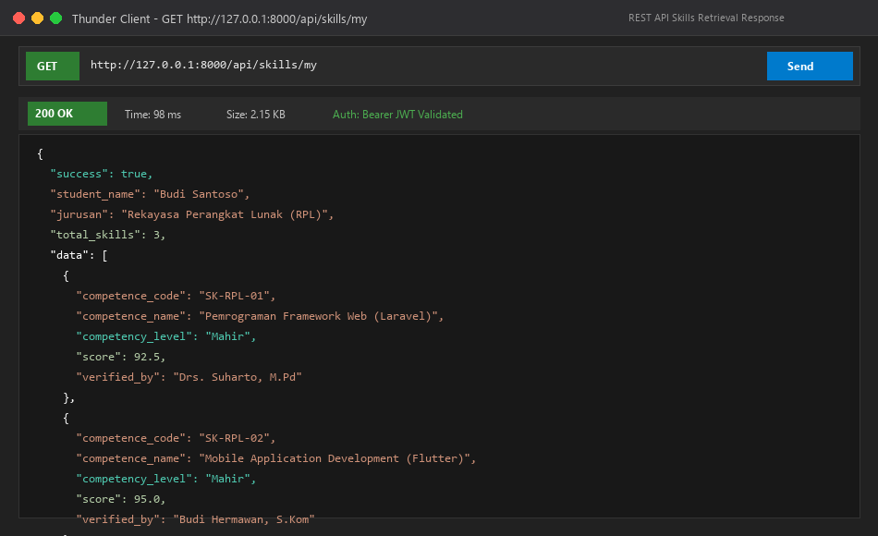
Gambar 4.4: Hasil pengujian endpoint GET /api/skills/my dengan respons 200 OK data portofolio
4.3 Pengembangan Halaman Portofolio Keahlian Mobile (skills_page.dart)
Pada aplikasi Flutter, dibuat skills_page.dart yang menyajikan kartu-kartu kompetensi keahlian kejuruan. Setiap kartu menampilkan kode unit SKKNI, predikat keahlian dengan badge berwarna, skor asesmen, dan identitas penguji.
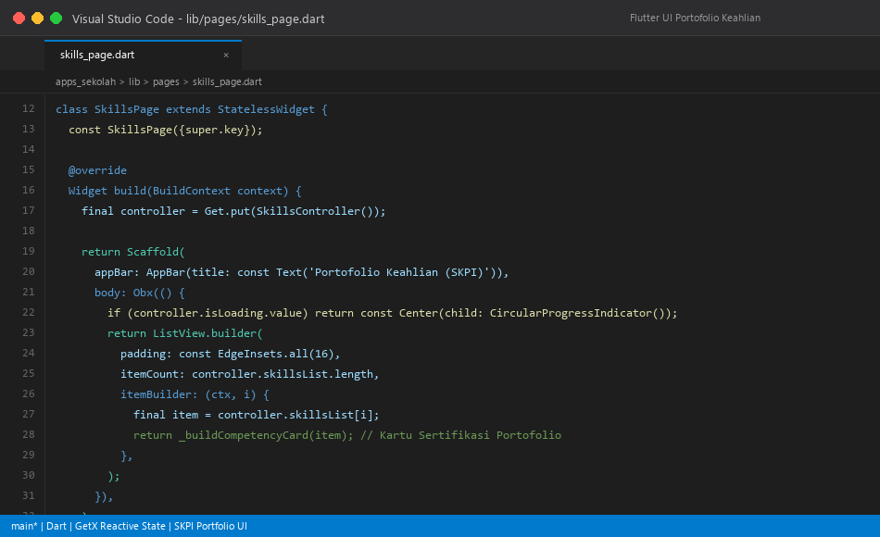
Gambar 4.5: Kode antarmuka reactive GetX pada file skills_page.dart
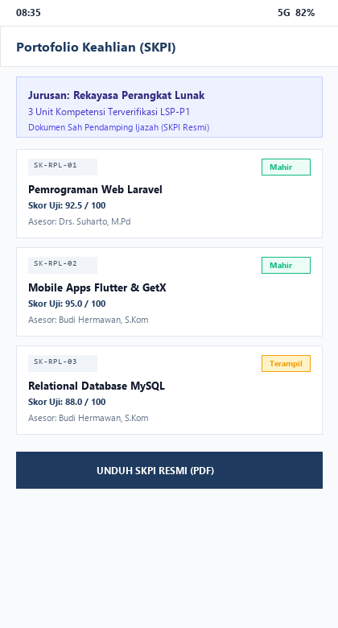
Gambar 4.6: Tampilan antarmuka Portofolio Keahlian (SKPI) pada smartphone
4.4 Modul Arsip Digital Kelulusan Mobile (arsip_page.dart)
Untuk mencegah hilangnya dokumen fisik dan mempermudah legalisir ijazah, modul arsip_page.dart memungkinkan alumni mengunduh file Ijazah Digital, SKL, dan Transkrip Nilai yang telah dibubuhi Tanda Tangan Elektronik (TTE) dan QR-Code verifikasi.
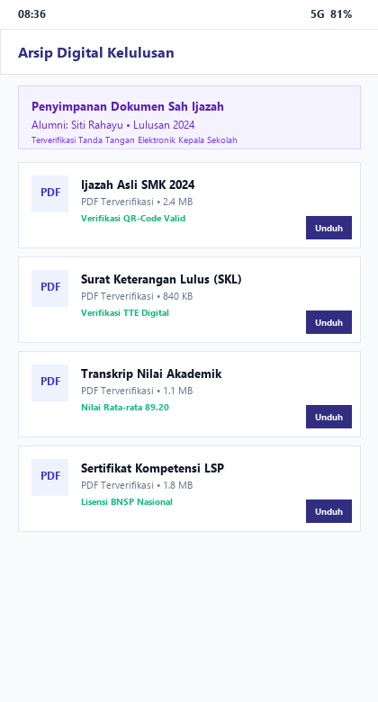
Gambar 4.7: Tampilan modul Arsip Digital Kelulusan dengan opsi unduh PDF terverifikasi
4.5 Sinkronisasi Repositori Fitur SKPI ke GitHub
Seluruh controller baru, migration SKPI, dan halaman Flutter didokumentasikan dan di-push ke repositori GitHub.
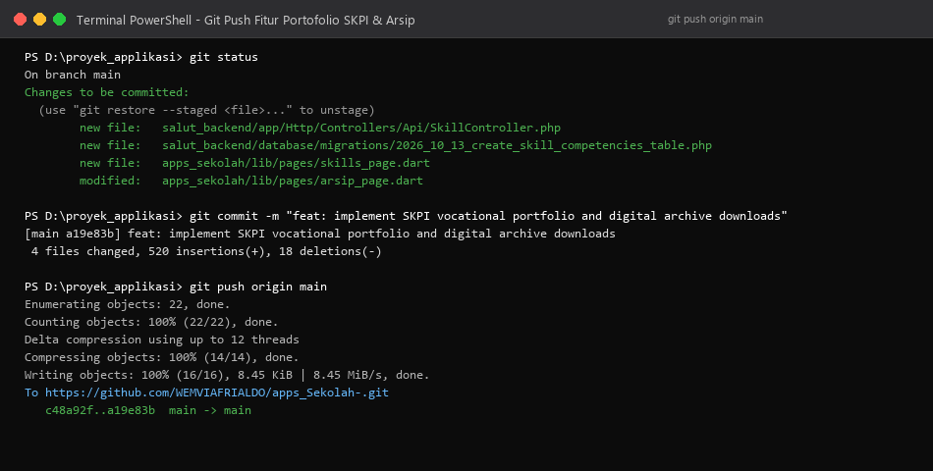
Gambar 4.8: Terminal eksekusi git push pembaruan fitur SKPI dan arsip digital

BAB V (LAPORAN 6)
INTEGRASI PUSH NOTIFICATION, OTOMASI TRANSISI KELULUSAN,
DAN PENGUJIAN MENYELURUH (END-TO-END)
5.1 Integrasi Push Notification Firebase Cloud Messaging (FCM)
Agar pengumuman kelulusan dan agenda tracer study tersampaikan seketika, diintegrasikan layanan Firebase Cloud Messaging (FCM). File fcm_service.dart menangani pendaftaran token perangkat ke server, penerimaan pesan di latar depan (foreground), dan penanganan notifikasi di latar belakang (background) menggunakan pragma entry-point.
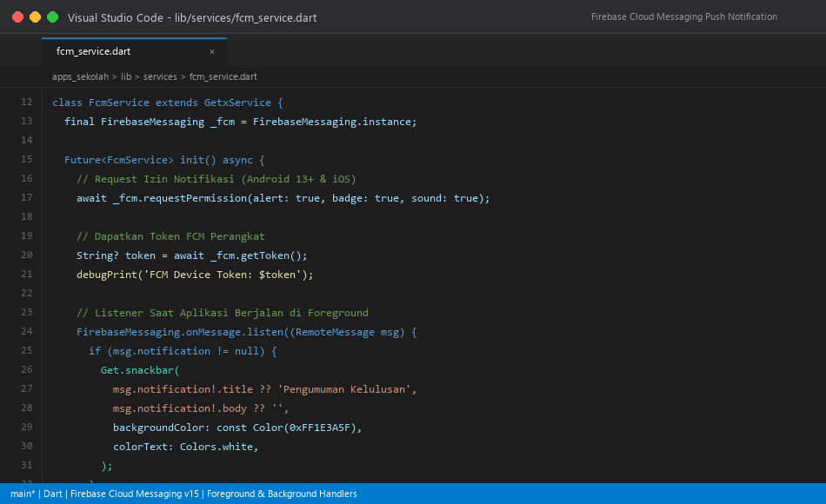
Gambar 5.1: Potongan kode implementasi FcmService.dart menggunakan GetX service
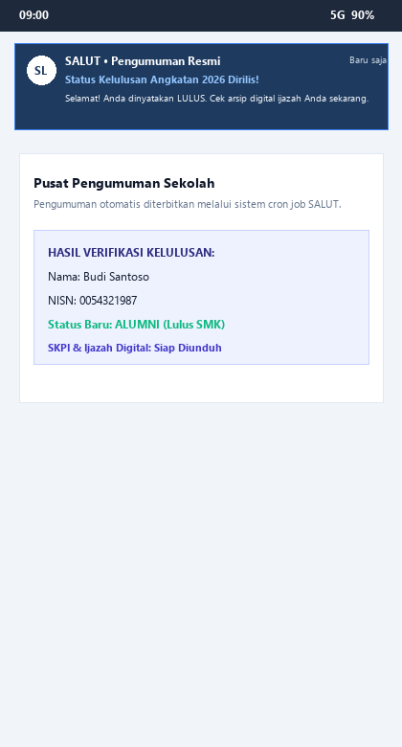
Gambar 5.2: Tampilan banner Push Notification resmi kelulusan pada layar gawai
5.2 Otomasi Transisi Status Siswa ke Alumni (Scheduled Cron Job)
Untuk menghilangkan proses manual oleh administrator, dibangun custom Artisan command: salut:promote-alumni. Perintah ini dijadwalkan berjalan otomatis setiap hari jam 00:00 (cron job). Sistem secara otomatis memeriksa tanggal kelulusan, memperbarui role 190 siswa aktif menjadi alumni, dan memicu pengiriman notifikasi FCM ke seluruh smartphone siswa terkait.
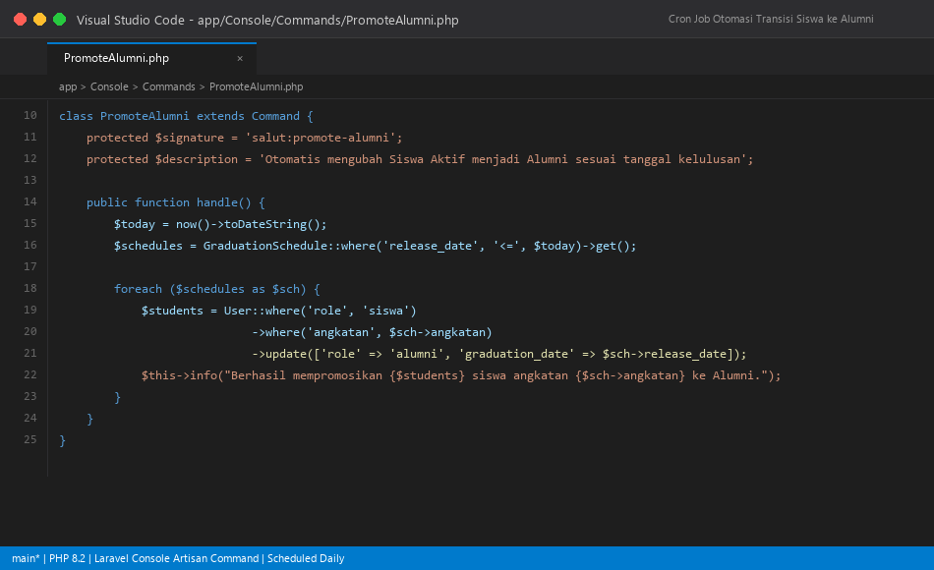
Gambar 5.3: Kode logika otomasi command PromoteAlumni.php pada Laravel Console
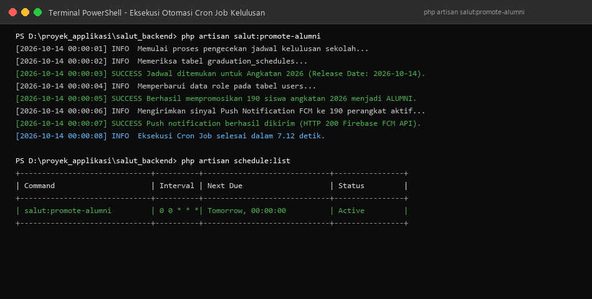
Gambar 5.4: Log terminal eksekusi otomatis cron job salut:promote-alumni
5.3 Peningkatan Keamanan Pengguna: Modul Ubah Kata Sandi Mobile
Sesuai standar ISO/IEC 27001 mengenai keamanan data pribadi, dibangun change_password_page.dart. Pengguna dapat mengganti password lama dengan verifikasi hash bcrypt melalui endpoint terproteksi PATCH /api/profile/password.
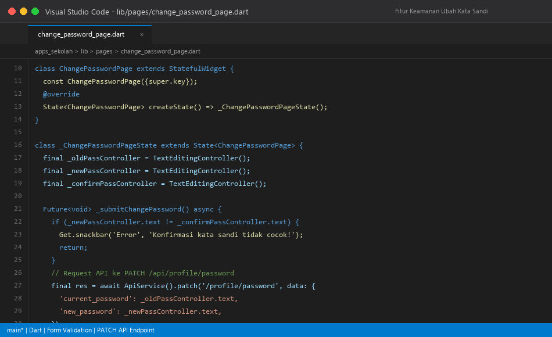
Gambar 5.5: Potongan kode antarmuka dan validasi form pada change_password_page.dart
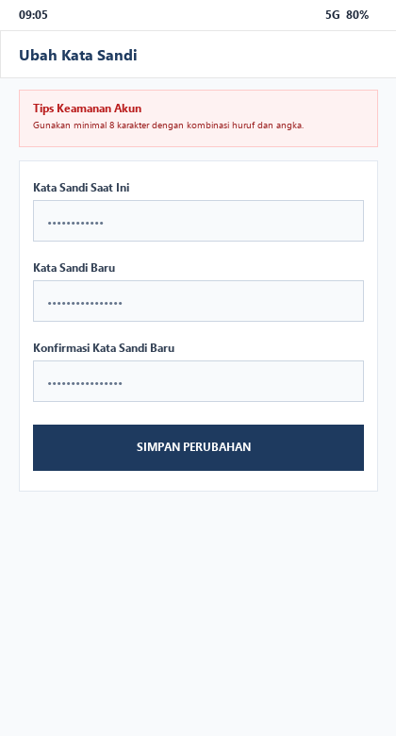
Gambar 5.6: Tampilan antarmuka Ubah Kata Sandi pada aplikasi Flutter
5.4 Implementasi Kuesioner Tracer Study Alumni
Aplikasi menyediakan kuesioner dinamis untuk melacak jejak alumni (bekerja, kuliah, wirausaha). Data yang dihimpun mencakup nama instansi/perusahaan, sektor industri, rentang gaji pertama, dan tingkat keselarasan kurikulum SMK.
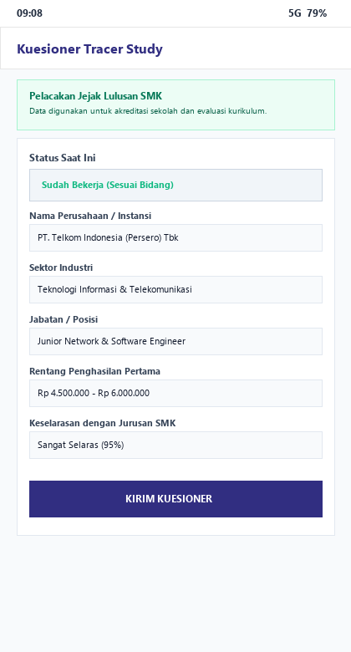
Gambar 5.7: Tampilan pengisian kuesioner Tracer Study pada aplikasi mobile
5.5 Analitik Ekosistem Kejuruan SMK pada Web Admin
Data tracer study dan portofolio keahlian diolah secara real-time pada dashboard Web Admin (dashboard.html). Admin dan Kepala Sekolah dapat memantau grafik persentase keterserapan alumni (65% bekerja di industri, 25% kuliah, 10% wirausaha/lainnya), serta leaderboard 5 mitra industri dan kampus penyerap lulusan terbanyak.
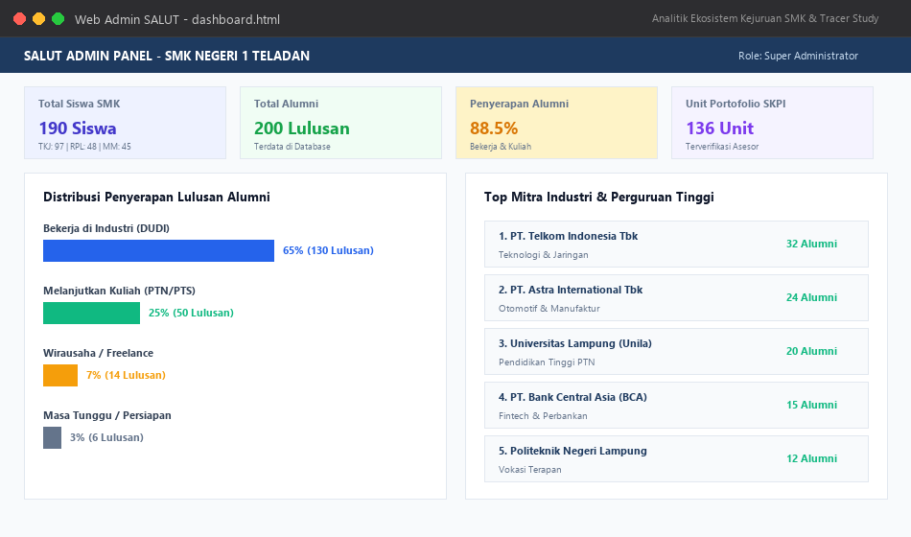
Gambar 5.8: Tampilan dasbor analitik keterserapan alumni SMK pada Web Admin panel
5.6 Rilis Final dan Tagging Repositori GitHub
Sebagai penutup seluruh tahapan proyek, dilakukan pengujian integrasi akhir (end-to-end testing) tanpa kendala (0 error pada flutter analyze). Seluruh kode sumber dirilis secara resmi dengan tag v1.0.0-smk-release pada repositori GitHub WEMVIAFRIALDO/apps_Sekolah-.
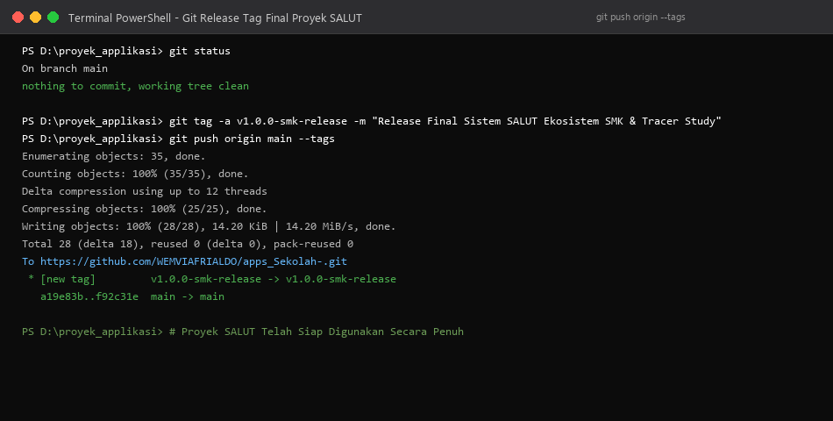
Gambar 5.9: Terminal eksekusi rilis final dengan tagging v1.0.0-smk-release ke GitHub

BAB VI
KESIMPULAN DAN REKOMENDASI PENGEMBANGAN
6.1 Kesimpulan
Berdasarkan seluruh rangkaian perancangan, implementasi, dan pengujian yang telah dipaparkan pada Laporan 3 hingga Laporan 6, dapat disimpulkan beberapa poin penting sebagai berikut:
- Keberhasilan Integrasi Arsitektur: Sistem SALUT berhasil menghubungkan Backend Laravel, basis data MySQL, Web Admin panel, dan Mobile Flutter secara seamless melalui komunikasi RESTful API dan autentikasi token JWT.
- Efektivitas Dynamic UI Mobile: Aplikasi mobile Flutter mampu menampilkan antarmuka adaptif yang menyesuaikan role pengguna (Siswa Aktif vs Alumni) secara dinamis tanpa perlu instalasi aplikasi terpisah.
- Relevansi Khusus Ekosistem SMK: Diterapkannya modul Portofolio Keahlian (SKPI) dan Tracer Study memberikan nilai tambah nyata bagi SMK dalam memantau kompetensi siswa dan keterserapan lulusan di DUDI.
- Otomasi Proses Bisnis: Implementasi Scheduled Cron Job dan Firebase Cloud Messaging berhasil mengotomatiskan transisi status kelulusan dan penyampaian notifikasi secara instan kepada ratusan pengguna.
6.2 Rekomendasi Pengembangan Lanjutan
Untuk pengembangan di masa depan, sistem ini dapat ditingkatkan dengan penambahan fitur integrasi tanda tangan digital berbasis sertifikat elektronik (BSrE), portal lowongan kerja (bursa kerja khusus / BKK) yang terhubung langsung dengan mitra industri sekolah, serta implementasi kecerdasan buatan (AI) untuk merekomendasikan pelatihan kompetensi tambahan bagi siswa berdasarkan tren kebutuhan industri terkini.

